**LAPORAN PRAKTIKUM PEMROGRAMAN WEB**

**PRAKTIKUM 4 - JQUERY**



Disusun oleh:

|  |  |  |
| --- | --- | --- |
| Nama | : | Alfath Roziq Widhayaka |
| Nim | : | L0122012 |
| Kelas | : | A |

**PROGRAM STUDI INFORMATIKA**

**FAKULTAS TEKNOLOGI INFORMASI DAN SAINS DATA**

**UNIVERSITAS SEBELAS MARET**

**2024**

1. **Penjelasan Source Code**

Berikut merupakan source code yang telah saya buat pada praktikum sebelumnya yaitu Website portofolio pribadi yang menggunakan **HTML, CSS,** dan **Javascript**. Pada penugasan praktikum kali ini saya akan mengganti/mengubah penggunaan **Javascript** sebelumnya menjadi **JQuery** pada file **script.js** dengan **CDN JQuery**.

* **Modifikasi Jam Digital JQuery sesuai dengan Local Date**

Source code :

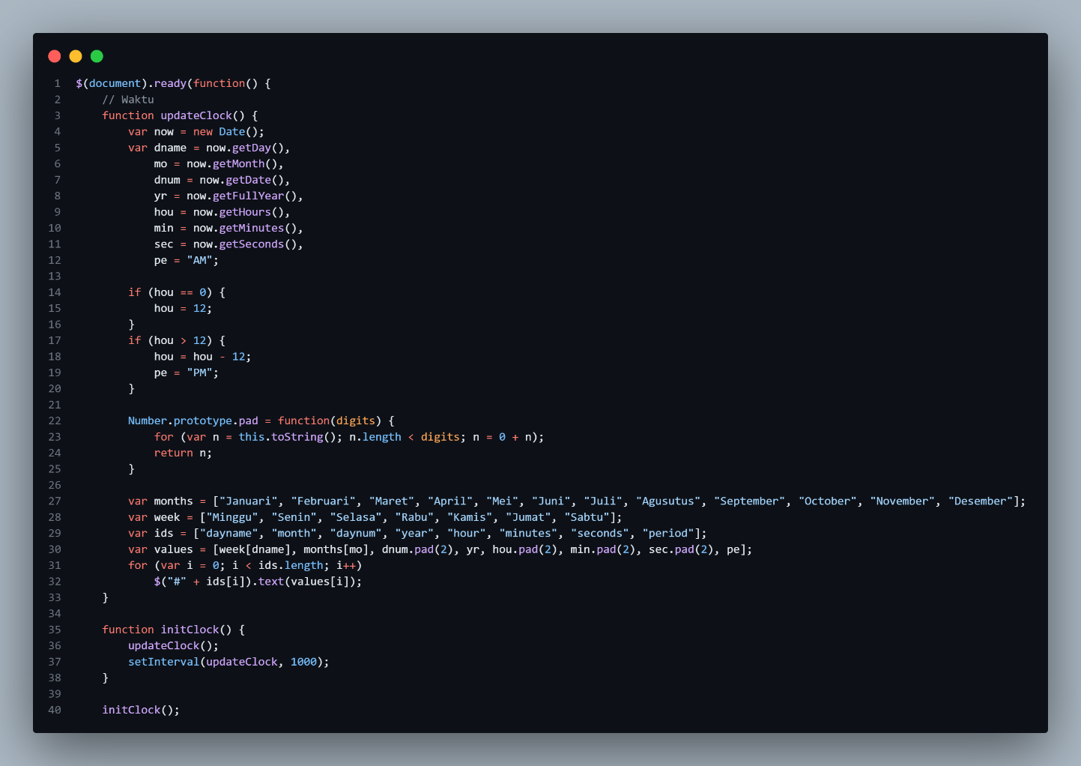

*Gambar 1 sc JQuery jam digital local date*

Source code JQuery di atas adalah script JQuery library untuk mengubah tampilan waktu pada halaman web. Pada bagian akhir, **initClock()** dipanggil untuk memulai perhitungan waktu saat halaman dimuat pertama kali.

* **updateClock()** digunakan untuk memperbarui tampilan waktu pada halaman web. Itu dijalankan untuk mengambil waktu saat ini menggunakan objek Date JavaScript. Kemudian, waktu tersebut diformat sesuai dengan format yang diinginkan dan disimpan dalam variabel dname (nama hari), mo (bulan), dnum (tanggal), yr (tahun), hou (jam), min (menit), sec (detik), dan pe (AM/PM). Selanjutnya, waktu ditampilkan dengan cara memodifikasi teks pada elemen HTML yang memiliki id sesuai dengan waktu tersebut.
* **initClock()** digunakan untuk memanggil fungsi updateClock() sekali saat halaman dimuat pertama kali menggunakan initClock(), dan kemudian diatur untuk dipanggil kembali setiap detik menggunakan setInterval(updateClock, 1000).

**Hasil :**

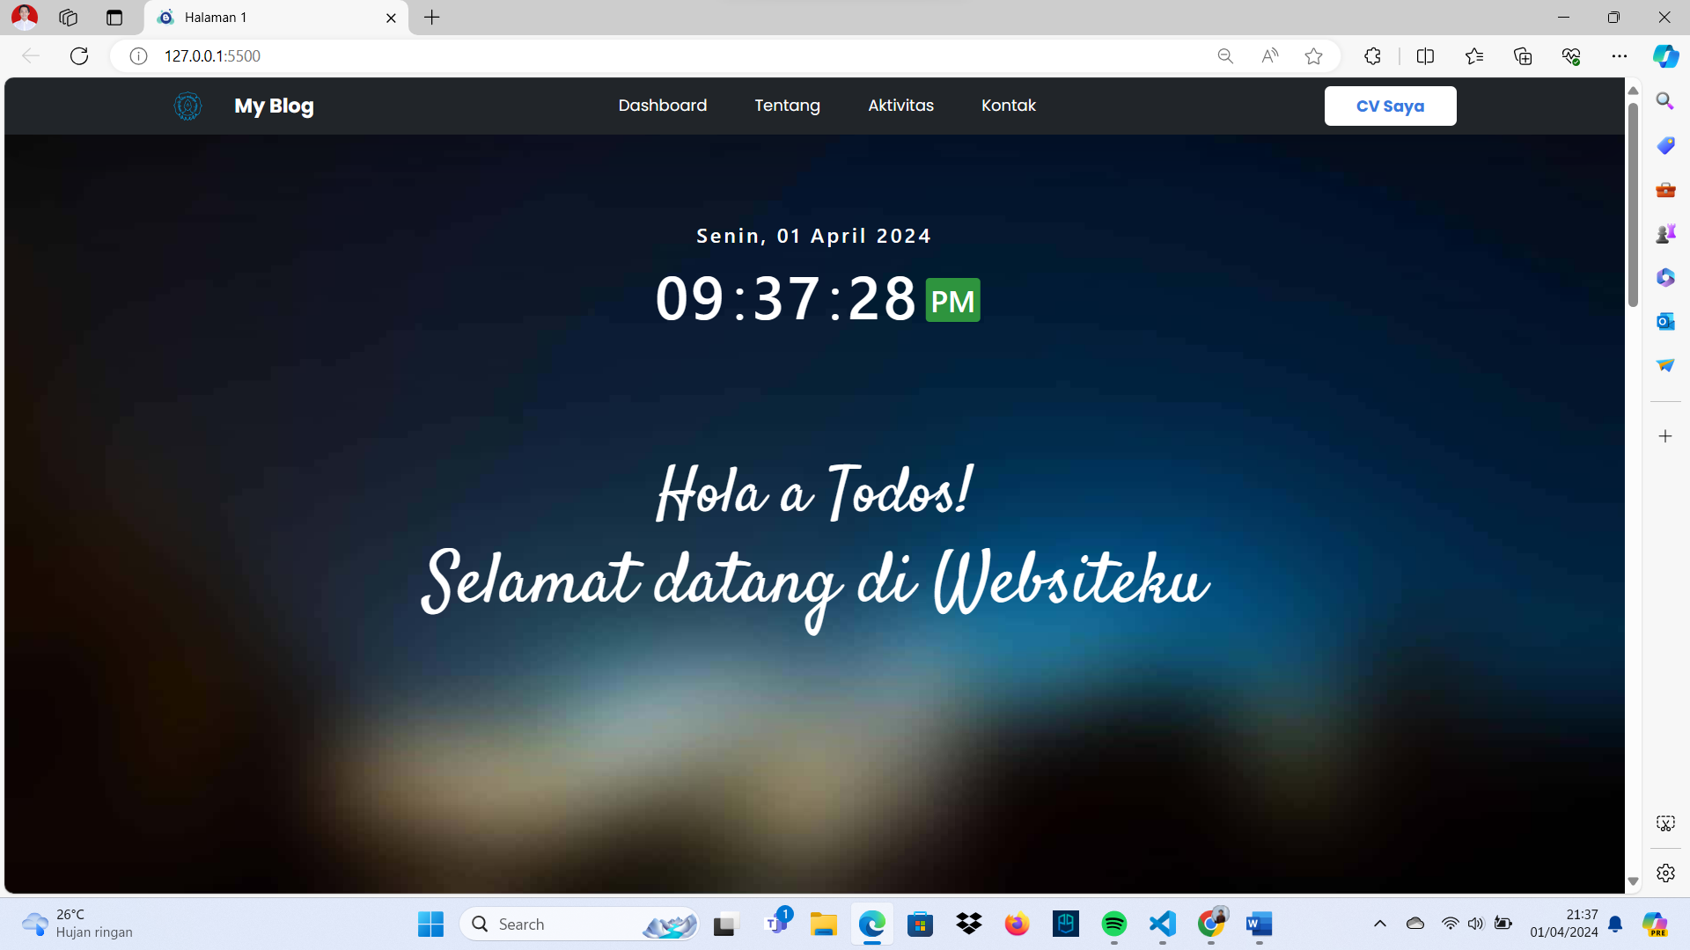

*Gambar 2 hasil jam digital local date*

Gambar 2 merupakan hasil jam digital memakai JQuery yang menggunakan local date pada laptop. Terlihat jam nya memiliki waktu yang sama perbedaan nya hanya di Website menggunakan format jam AM PM bukan 24 jam.

* **Modifikasi Animasi Foto JQuery Ketika Kursor Berada diatas Foto**

Source code :

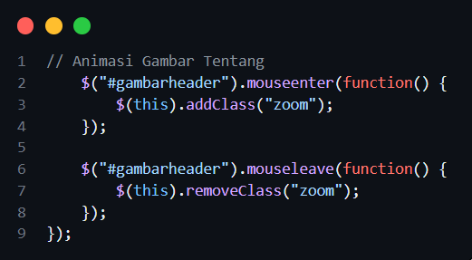

*Gambar 3 sc JQuery animasi gambar profil di tentang*

Source code di atas menggunakan JQuery untuk membuat animasi pada gambar saat pengguna mengarahkan kursor mouse ke gambar (mouseenter) dan saat kursor mouse meninggalkan gambar (mouseleave). saat pengguna membawa kursor mouse ke gambar, gambar akan di-zoom secara visual. Ketika kursor mouse meninggalkan gambar, animasi zoom akan dihentikan.

* **$("#gambarheader").mouseenter(function() {...});** merupakan fungsi callback yang didefinisikan akan dijalankan. Di dalamnya, elemen tersebut ditambahkan "zoom" menggunakan $(this).addClass("zoom"). Ini berfungsi untuk memicu animasi zoom pada gambar.
* **$("#gambarheader").mouseleave(function() {...});** merupakan penggunaan saat mouse keluar, fungsi callback yang didefinisikan akan dijalankan. Di dalamnya, kelas CSS "zoom" dihapus dari elemen tersebut menggunakan $(this).removeClass("zoom"). Ini akan menghentikan animasi zoom pada gambar.

**Hasil :**

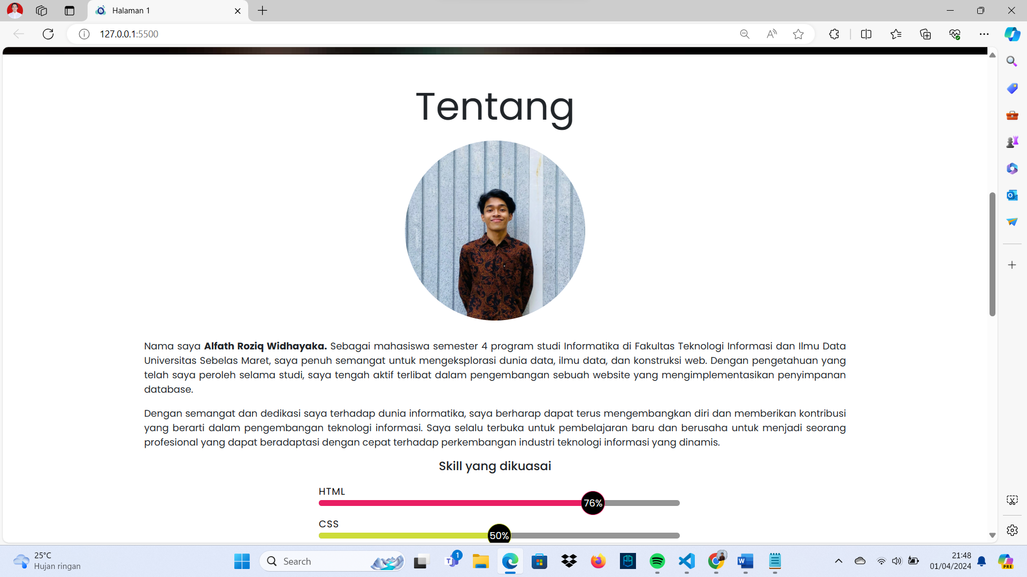

*Gambar 4 sebelum hasil animasi gambar*

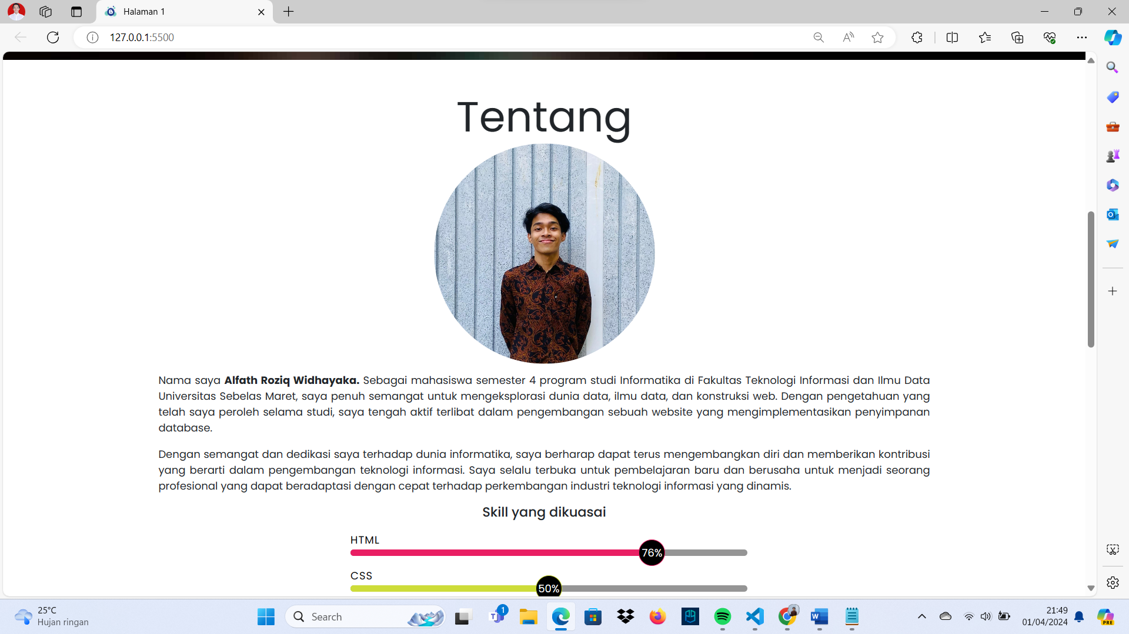

*Gambar 5 sesudah hasil animasi gambar*

Gambar 4 merupakan gambar sebelum kursor berada di dalam gambar, terlihat gambar tersebut normal seperti biasa. Gambar 5 merupakan gambar dari hasil ketika kursor berada di dalam gambar tersebut, terlihat gambar tersebut menjadi lebih besar yang memiliki aspek scale 1.11 lebih besar dari gambar normalnya.

* **Modifikasi Animasi Card Aktivitas JQuery Ketika Kursor Berada diatas Foto**

Source code :

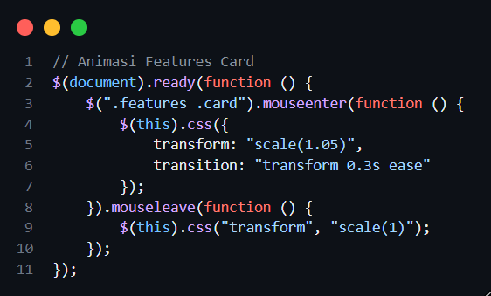

*Gambar 6 sc JQuery animasi card aktivitas*

Kode JQuery di atas mengatur animasi untuk kartu fitur aktivitas (features card) ketika pengguna membawa kursor mouse ke kartu, kartu akan membesar sedikit secara visual. Ketika pengguna mengeluarkan kursor mouse dari kartu, kartu akan kembali ke ukuran aslinya.

* **$(".features .card").mouseenter(function () {...}).mouseleave(function () {...});** merupakan fungsi saat mouse masuk ke kartu fitur, fungsi callback pertama dijalankan. Ketika mouse meninggalkan kartu fitur, fungsi callback kedua dijalankan. Saat mouse masuk ke kartu fitur, fungsi callback pertama mengubah "transform" dari kartu fitur tersebut menggunakan metode **$(this).css({...})**. Transform diubah menjadi scale(1.05) yang akan membuat kartu fitur tersebut membesar 5% dari ukuran aslinya.
* Saat mouse meninggalkan kartu fitur, fungsi callback kedua mengubah kembali "transform" dari kartu fitur tersebut menjadi skala aslinya dengan menggunakan **$(this).css("transform", "scale(1)").**

Hasil :

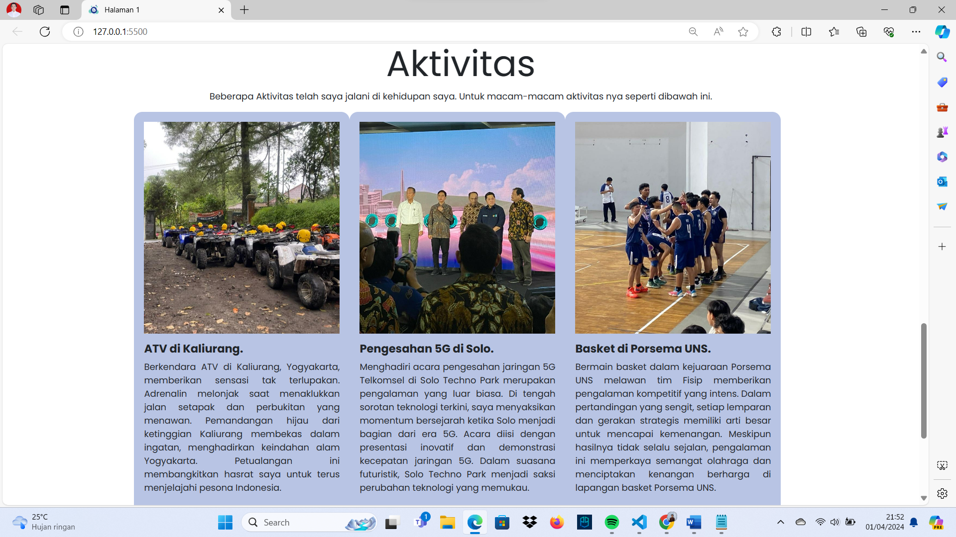

*Gambar 7 sebelum hasil animasi card aktivitas*

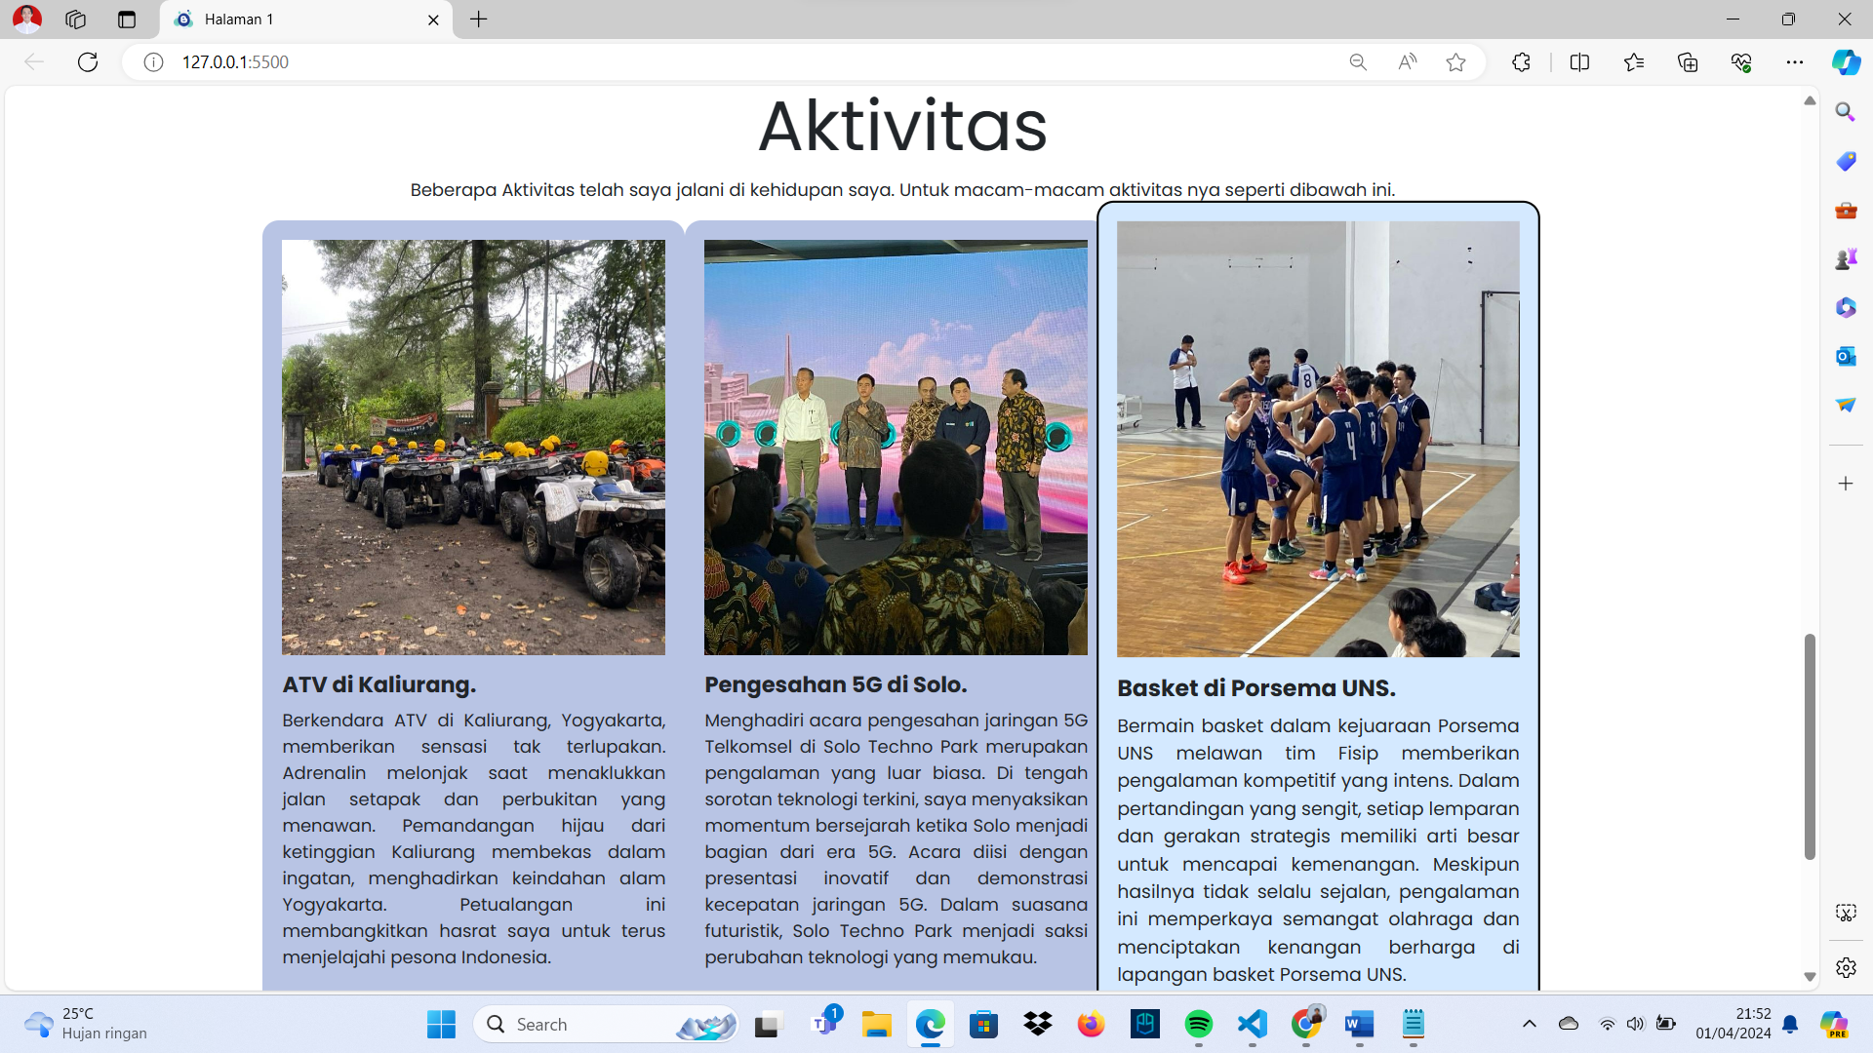

*Gambar 8 sesudah hasil animasi card aktivitas*

Gambar 7 merupakan gambar sebelum kursor berada di atas kartu fitur aktivitas, terlihat kartu tersebut normal seperti biasa. Gambar 8 merupakan gambar sesudah ketika kursor berada diatas salah satu kartu fitur aktivitas, terlihat salah satu kartu menjadi lebih besar dari sebelumnya. Semua kartu dapat diperbesar jika mouse berada diatas masing-masing kartu.